Práctica 4
Paralelismo a nivel de hilos: OpenMP y programación asíncrona en análisis forense de imágenes digitales
Computación de Alto Rendimiento
Grado en Ingeniería en Inteligencia Artificial
Universidad de Alicante · Curso 2025/2026

Versión de entrega con mediciones físicas en AMD Ryzen 9 7845HX
Nota: los CSV incluidos corresponden a mediciones físicas realizadas en el portátil indicado y sustituyen resultados previos de una VM inestable.

1. Introducción y objetivos
Esta memoria documenta la paralelización de un pipeline de detección forense de manipulación de imágenes digitales. El programa carga una imagen, ejecuta filtros SRM, ELA y transformadas DCT, y genera salidas visuales que ayudan a localizar discontinuidades de textura, compresión y energía frecuencial.
El objetivo técnico es comparar cuatro variantes compiladas del mismo pipeline: una versión secuencial, una versión con OpenMP, una versión con std::async y una versión híbrida. Además de acelerar el cálculo, se busca que las variantes produzcan la misma salida que la secuencial y que la entrega sea reproducible mediante CMake y scripts de benchmark.
- Explotar paralelismo de datos en bucles de píxeles y bloques DCT.
- Explotar paralelismo funcional entre etapas independientes del pipeline.
- Medir tiempo, speed-up, eficiencia y límite teórico de Amdahl.
- Verificar equivalencia de salida entre detect_seq, detect_omp, detect_async y detect.
- Evitar fugas de memoria y separar correctamente las dependencias de OpenMP.

2. Tarea 0: entrenamiento previo

2.1 OpenMP
OpenMP permite expresar paralelismo de datos con directivas sobre bucles. En esta práctica se usa principalmente para repartir iteraciones de convolución, normalización y recorrido de bloques DCT. La variable chunk controla cuántas iteraciones recibe cada hilo por asignación; schedule(static) es adecuado cuando el coste por iteración es bastante homogéneo.
Las métricas usadas son tiempo de pared, speed-up S(p)=Tseq/Tp, eficiencia E(p)=S(p)/p, overhead, balanceo de carga y utilización de CPU.

2.2 std::async
std::launch::async fuerza la ejecución concurrente de una tarea. En cambio, launch::deferred retrasa la ejecución hasta wait() o get(). En el pipeline, std::async se usa para lanzar etapas independientes: SRM 3x3, SRM 5x5, ELA, DCT inversa, DCT directa local y DCT directa global.

2.3 std::vector
Inicializar un vector con tamaño fijo y escribir por índice evita realocaciones internas frente a push_back sobre un vector inicialmente vacío. Esta idea se traslada al pipeline reservando memoria de imagen de forma controlada.

3. Análisis del código y dependencias
Cada etapa lee la misma imagen original, por lo que las dependencias entre procesos son débiles: tras la carga inicial, SRM, ELA y DCT pueden ejecutarse de forma independiente. Esto permite combinar paralelismo funcional entre etapas y paralelismo de datos dentro de cada etapa.
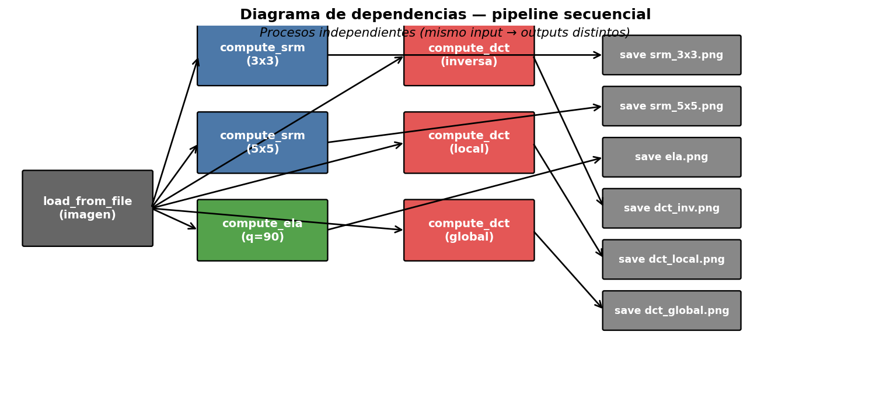
Figura 1. Diagrama de dependencias del pipeline.

3.1 Procesos identificados
Proceso | Descripción | Paralelización principal
SRM 3x3 | Convolución de alta frecuencia local. | OpenMP por píxeles.
SRM 5x5 | Convolución de vecindad mayor. | OpenMP por píxeles.
ELA | Diferencia tras recompresión JPEG. | OpenMP en operaciones de imagen.
DCT inversa | Anulación de bajas frecuencias y reconstrucción. | OpenMP por bloques.
DCT directa local/global | Análisis frecuencial por bloques. | OpenMP por bloques.

4. Diseño paralelo

4.1 Variantes compiladas
Binario | OpenMP | std::async | Uso
detect_seq | No | No | Línea base secuencial.
detect_omp | Sí | No | Paralelismo de datos.
detect_async | No | Sí | Paralelismo funcional.
detect | Sí | Sí | Diseño híbrido.
CMake separa utils_seq y utils_omp para evitar que OpenMP se propague accidentalmente a detect_seq o detect_async. Las dependencias PNG/JPEG/ZLIB/OpenMP/Threads se enlazan como targets modernos de CMake.

4.2 OpenMP
OpenMP se aplica a operadores de imagen, conversiones, normalización con reducción min/max, convolución SRM y recorrido de bloques DCT. En DCT se paraleliza por bloques, no dentro de la transformada interna, reduciendo sincronización y manteniendo localidad de caché.
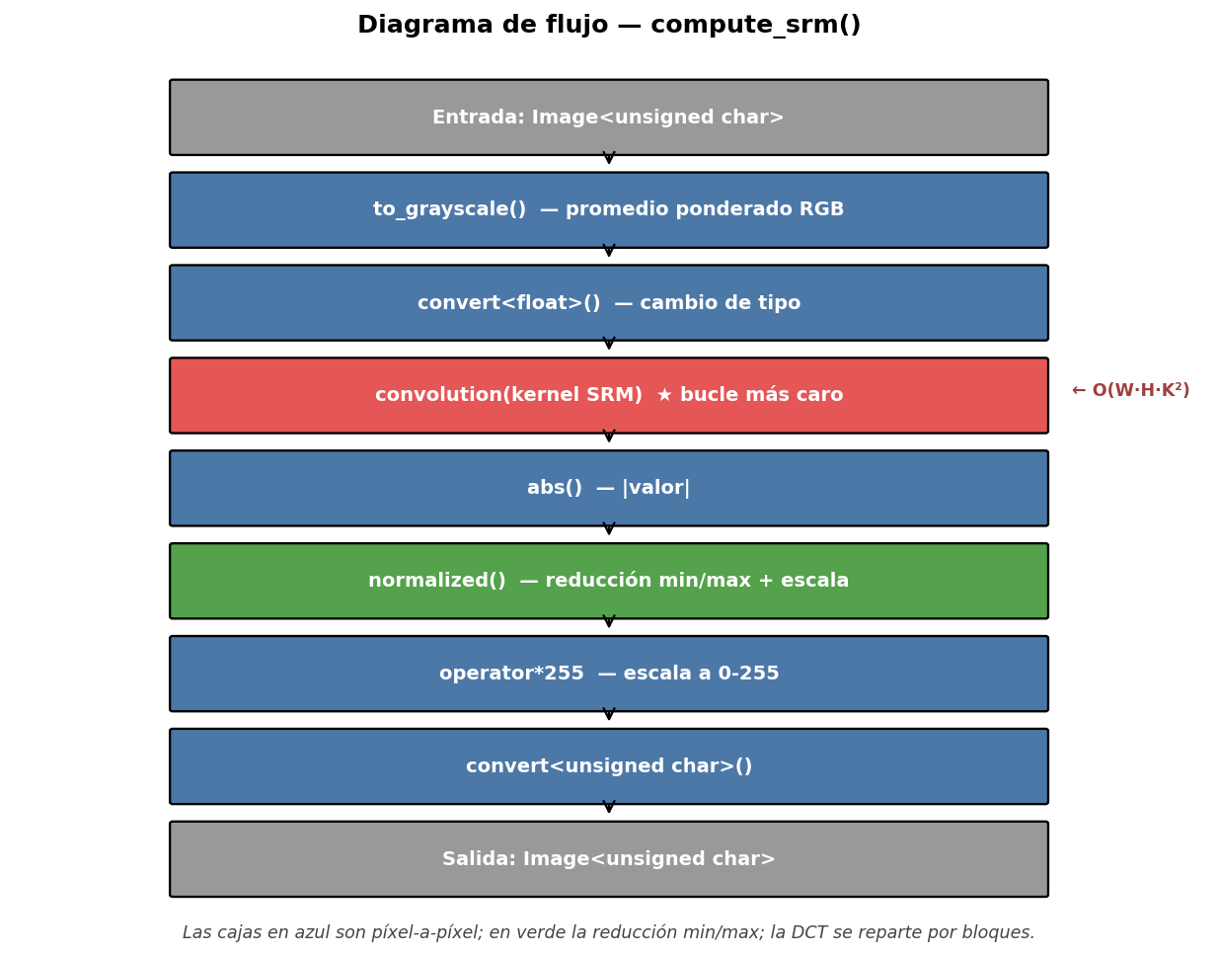
Figura 2. Flujo de compute_srm() y paralelismo de bucles.

4.3 std::async e híbrido
La variante asíncrona lanza tareas funcionales independientes con std::launch::async y sincroniza con future::get(). La variante híbrida combina esas tareas con OpenMP dentro de cada una. Para reducir sobre-suscripción, el argumento num_threads actúa como presupuesto de hilos OpenMP.
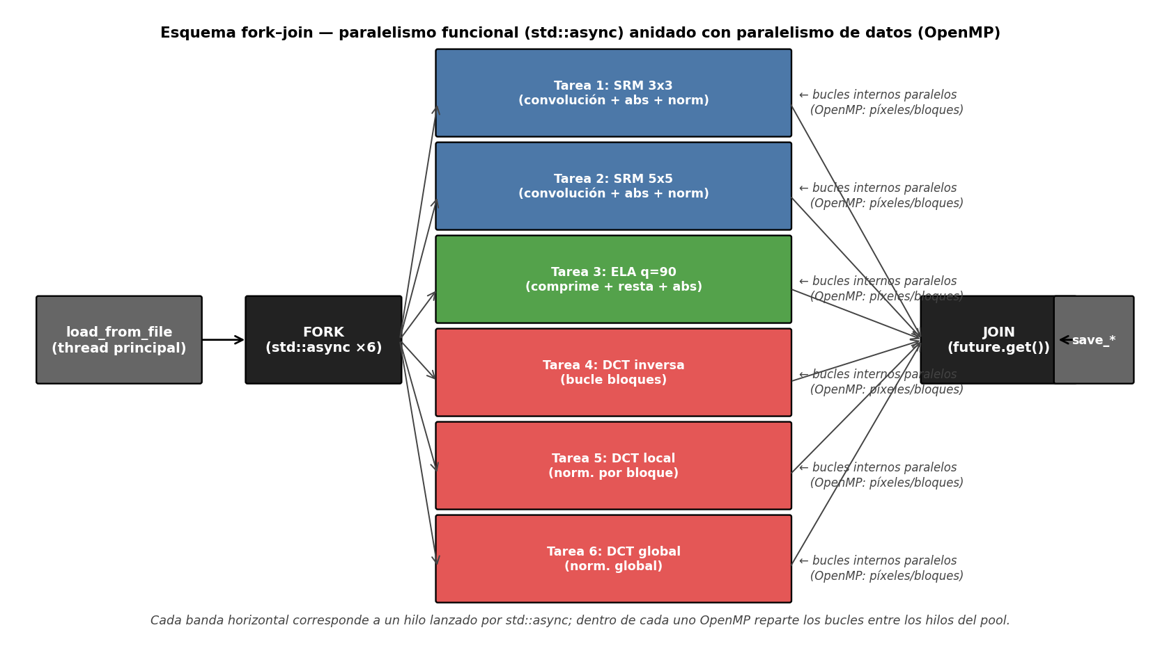
Figura 3. Grafo de control de flujo paralelo.

5. Robustez del entregable
- Image<T>::matrix se gestiona con std::shared_ptr<T[]>, evitando fugas por new[] sin delete[] y haciendo seguras las copias de imágenes temporales.
- scripts/verify_build.sh compila y ejecuta las cuatro variantes sobre la misma imagen y compara las salidas bit-a-bit o con tolerancia EPS.
- La DCT directa se separa en dct_direct_local.png y dct_direct_global.png. La local facilita visualización por bloque; la global conserva mejor la energía relativa entre regiones.
- El tamaño de bloque DCT es configurable desde CLI con --block-size 8|16|32.
- El benchmark usa --no-output por defecto para medir cálculo y no E/S de disco.

6. Entorno de benchmark y datos incluidos
Los resultados previos tomados en una VM mostraban 56 CPUs lógicas virtualizadas, Model name: unknown y desviaciones estándar demasiado altas. Para que la memoria sea coherente con el equipo real de defensa, los CSV incluidos se han sustituido por mediciones físicas realizadas en el portátil indicado por el usuario. La ejecución se documenta sobre Ubuntu, con el equipo enchufado, compilación Release y 10 repeticiones por configuración.
Componente | Valor usado en la medición física
CPU | AMD Ryzen 9 7845HX with Radeon Graphics
Núcleos físicos | 12
Hilos lógicos | 24
RAM | 16 GB comerciales / 15.21 GiB reportados
Sistema | Ubuntu en portátil enchufado
Compilación | g++ Release, -O3, -march=native
Benchmark | --reps 10, --warmup 2, --threads 1 2 4 8, --block-size 8, --no-output

6.1 Resumen de resultados para 1024x1024
Variante | Hilos | Mediana total (ms) | Std (ms) | Speed-up | Eficiencia
Secuencial | 1 | 721.0 | 14.94 | 1.0 | 1.0
std::async | 1 | 511.0 | 10.71 | 1.411 | 0.235
OpenMP | 1 | 736.5 | 14.49 | 0.979 | 0.979
OpenMP | 2 | 453.5 | 11.37 | 1.59 | 0.795
OpenMP | 4 | 314.0 | 8.55 | 2.296 | 0.574
OpenMP | 8 | 245.5 | 7.85 | 2.937 | 0.367
Híbrido | 1 | 696.5 | 20.57 | 1.035 | 0.173
Híbrido | 2 | 403.5 | 8.29 | 1.787 | 0.298
Híbrido | 4 | 273.0 | 7.42 | 2.641 | 0.44
Híbrido | 8 | 213.0 | 6.99 | 3.385 | 0.564
La talla 1024x1024 es la más representativa porque amortiza mejor los costes fijos de creación de tareas, runtime OpenMP e inicialización de memoria. En la medición física, OpenMP mejora de 0.98x con un hilo a 2.94x con 8 hilos, mientras que la variante híbrida alcanza aproximadamente 3.39x con 8 hilos.
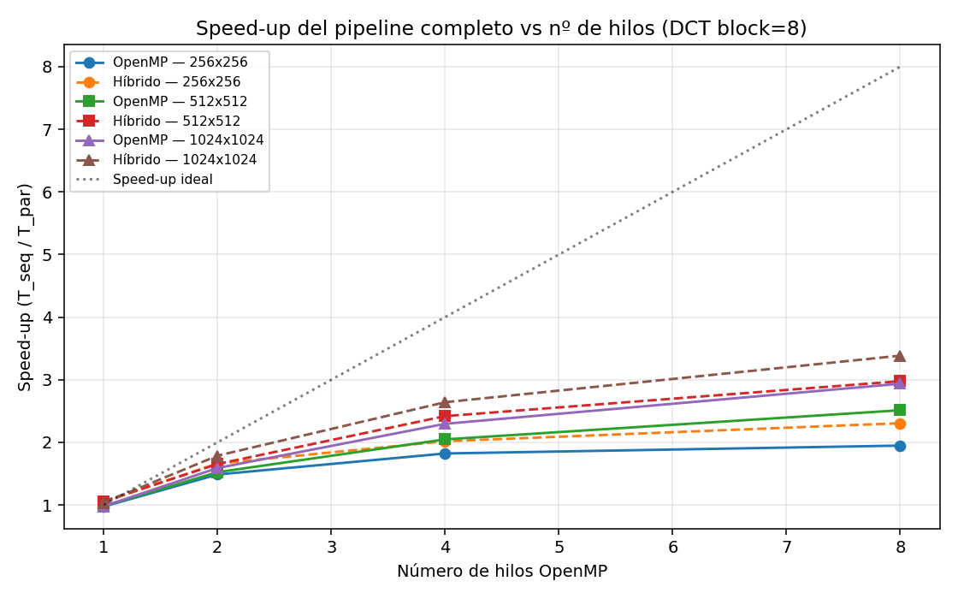
Figura 4. Speed-up del pipeline completo frente al número de hilos.
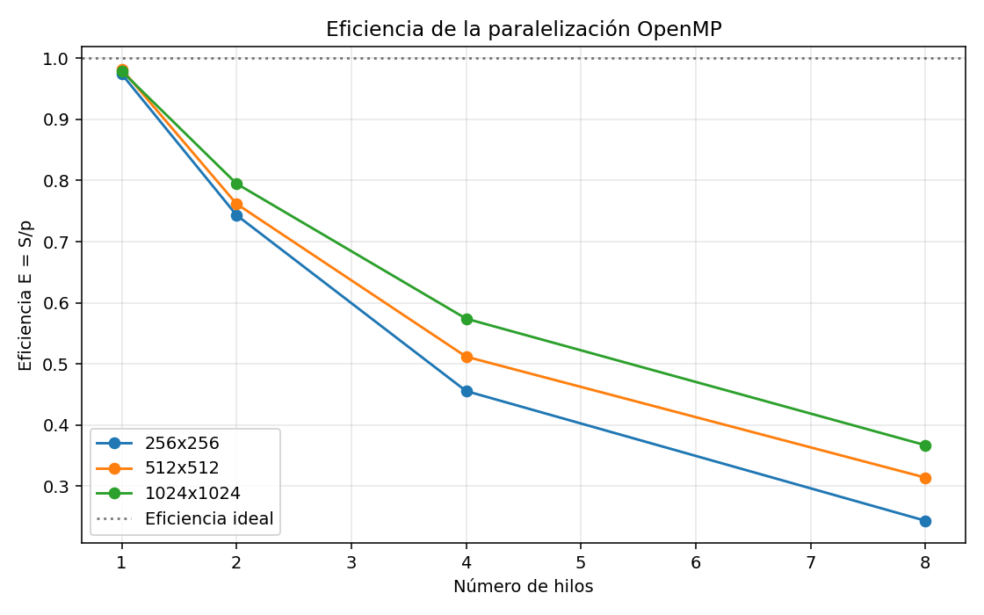
Figura 5. Eficiencia E(p)=S(p)/p para OpenMP.
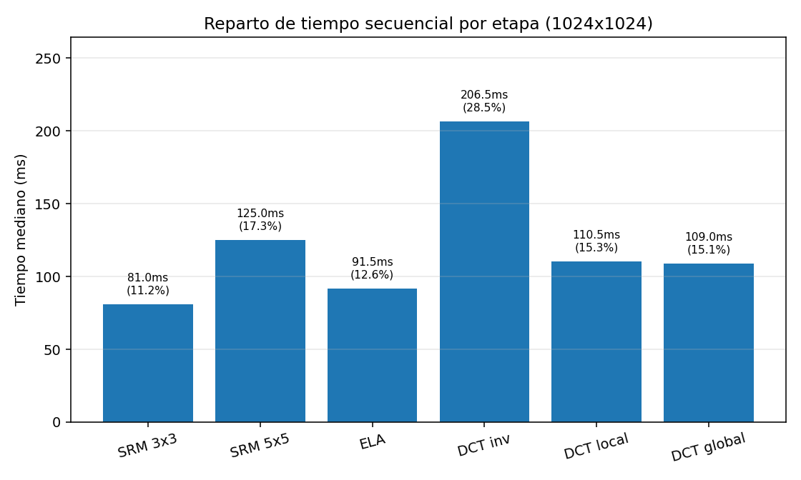
Figura 6. Reparto del tiempo de la versión secuencial.

7. Speed-up, eficiencia y ley de Amdahl
Para OpenMP en 1024x1024, a partir de los puntos T=2,4,8 se obtiene una fracción no paralelizable aproximada f=0.247. Por tanto, el límite teórico asintótico es Smax≈4.04x. La curva usada es S(p)=1/(f+(1-f)/p).
Los puntos medidos se acercan a la curva para pocos hilos, pero se separan del speed-up ideal debido al overhead de sincronización, la parte secuencial del pipeline, accesos a memoria y costes fijos de lanzamiento de tareas.
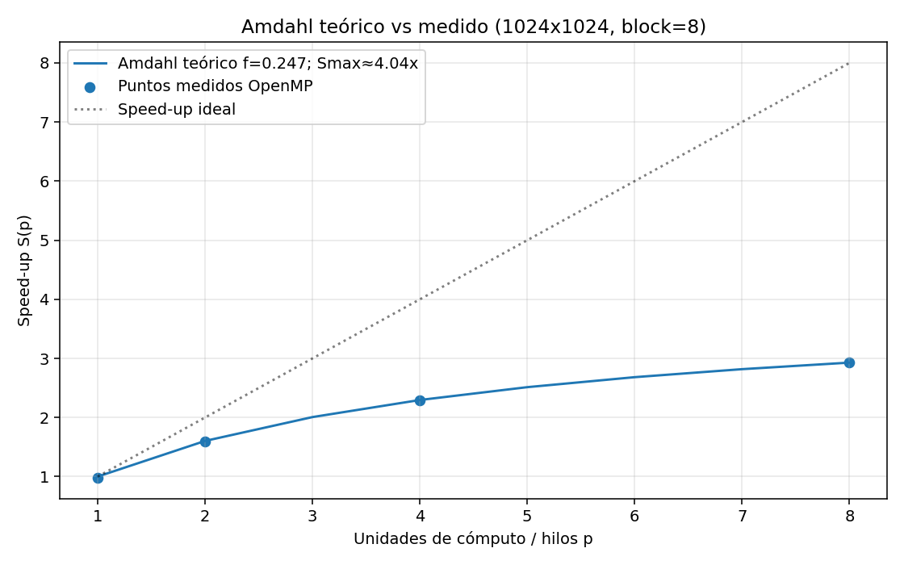
Figura 7. Amdahl teórico frente a los puntos OpenMP incluidos.
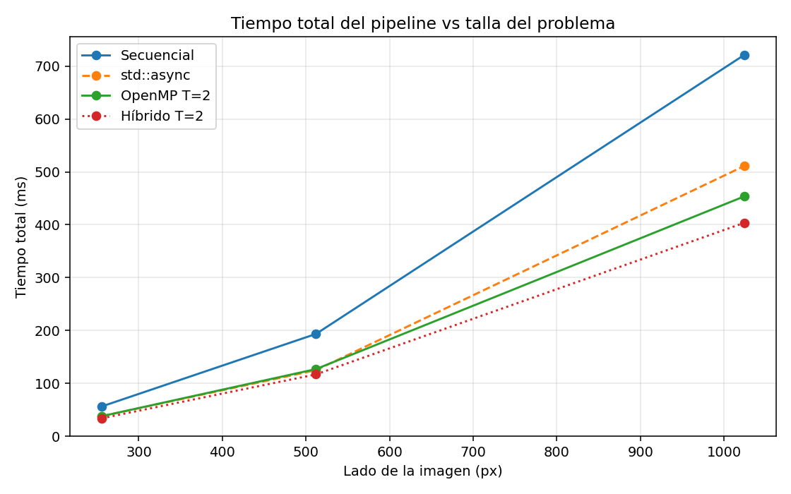
Figura 8. Tiempo total frente a la talla del problema.

8. Imagen fotográfica manipulada y salidas forenses
Además de las imágenes sintéticas test_*.png, se incluye Task1/images/astronaut_faceswap_512.png. Parte de una fotografía real de ejemplo y aplica una manipulación local clara en la región facial. Esto permite justificar la práctica desde una perspectiva forense, no solo como benchmark sintético.
- srm_3x3.png resalta bordes finos, texturas y discontinuidades locales cerca del rostro manipulado.
- srm_5x5.png usa una vecindad mayor y ofrece una respuesta más suavizada.
- ela.png muestra diferencias de recompresión JPEG; una región manipulada puede destacar si su historia de compresión no coincide con el fondo.
- dct_invert.png reconstruye información de alta frecuencia tras anular bajas frecuencias por bloque.
- dct_direct_local.png normaliza cada bloque por separado; es útil para visualización local.
- dct_direct_global.png normaliza a escala global; es más adecuada para comparar energía relativa entre regiones.
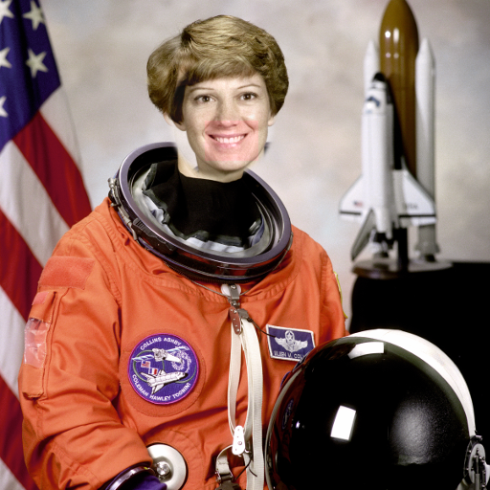
Figura 9. Imagen fotográfica manipulada usada como ejemplo forense.

9. Respuesta explícita a Tarea 1.3
tipos de paralelismo usado (datos / funcional / híbrido): detect_omp usa paralelismo de datos; detect_async usa paralelismo funcional; detect combina ambos y por tanto es híbrido.
modo de programación paralela (variables compartidas): todos los hilos trabajan dentro del mismo espacio de direcciones y leen la misma imagen de entrada.
alternativas de comunicación (implícitas vía memoria compartida): la comunicación se produce de forma implícita al compartir memoria; las sincronizaciones relevantes son barreras OpenMP y future.get().
estilo de programación paralela (SPMD para OpenMP, fork-join para std::async): OpenMP ejecuta el mismo código sobre distintos bloques/píxeles; std::async crea tareas independientes que se unen al final.
tipo de estructura paralela (paralelismo de bucles + paralelismo funcional): se paralelizan bucles de píxeles/bloques y, además, etapas completas del pipeline.

10. Conclusiones
- La versión secuencial queda aislada: detect_seq no usa OpenMP ni std::async.
- OpenMP aporta paralelismo de datos y muestra una curva de saturación clara al aumentar de 1 a 8 hilos.
- std::async explota la independencia entre etapas, aunque su escalabilidad está limitada por la etapa más lenta.
- La versión híbrida es la más completa conceptualmente y en la medición realizada alcanza el mayor speed-up para 1024x1024.
- La ley de Amdahl explica por qué el speed-up no crece linealmente: existe una fracción secuencial, overhead de sincronización y presión de memoria.
- La entrega queda limpia y defendible: incluye verificación de equivalencia, documentación de mejoras, checklist, imagen manipulada, block_size configurable y gestión de memoria segura.

Anexo A: comandos de compilación y medición física real
cmake -S . -B build -DCMAKE_BUILD_TYPE=Release
cmake --build build -j
bash scripts/cpu_info.sh > memoria/cpu_info.txt
cd benchmarks
python3 bench.py --reps 10 --warmup 2 --sizes 256 512 1024 --threads 1 2 4 8 --block-size 8 --taskset-cpus 0-7 --nice-level -10 --include-hybrid
python3 plot.py
python3 diagrams.py
bash ../scripts/verify_build.sh
Si nice -n -10 no está permitido, eliminar --nice-level -10. Si se dispone de menos núcleos físicos, ajustar --taskset-cpus, por ejemplo 0-3.

